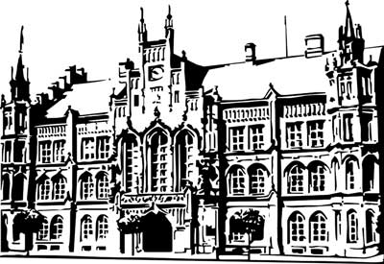 | Město Nový Bydžov  Masarykovo náměstí 1, 504 01 Nový Bydžov  ID schránky v ISDS: 2umb8hk

Objednávka č. 201/2024
na faktuře uvádějte vždy č. objednávky

Objednatel Dodavatel
Město Nový Bydžov Obchodní firma : Mestský hotel Ďumbier, s. r. o.
Masarykovo náměstí 1 Sídlo : Nám. gen. M. R. Štefánika 31/
504 01 NOVÝ BYDŽOV
97701 Brezno

IČ : 00269247 IČ : 55400931
DIČ : CZ00269247 DIČ : SK2121974877
Plátce DPH
Objednáváme u Vás ubytování a stravu 09.-12.06.2024 pro 27 osob (13x dvoulůžkový pokoj, 1x jednolůžkový pokoj)

Lhůta plnění :
Cena s DPH : 73 000,00Kč
Dne: 03.05.2024

ODPA | Položka | ZP | ÚZ | ORJ | ORG |  | Kč
3239 | 5169 |  |  |  | 0308 |  | 73 000,00
Předběžnou kontrolu provedl a nárok schválil:
Příkazce operace: 03.05.2024 14:00:46
Správce rozpočtu: |  |  |  |  |  | Datum: 03.05.2024

